LEGUMES
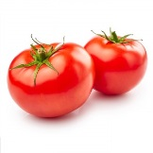 |  | A  Artichaut  Asperges  Aubergine  B  Brocolis  C  Carotte  Concombre  Courgettes  F  Fenouil  P  Petit pois  Poivrons  Pommes de terre  T  Tomates
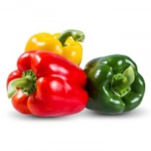
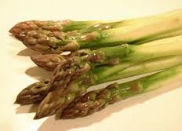
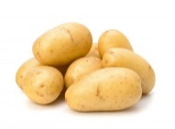
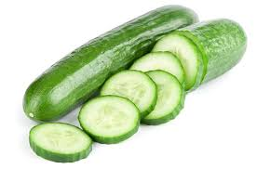
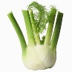
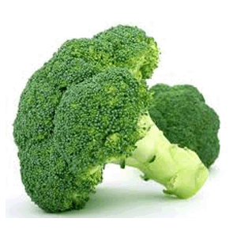
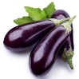
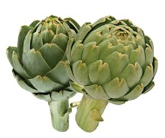
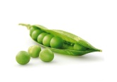
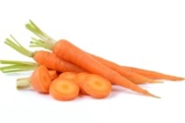
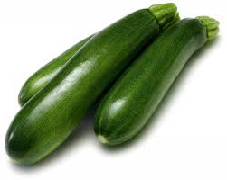

FRUITS
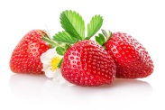 |  | A  Abricot  Ananas  Avocat  B  Banane  C  Cacahuète  Cerise  Citron  D  Dattes  F  Fraise  Framboise  P  Poires  Pommes
